## 数据建模实训

“网上选课”项目引入与需求分析。

【实训3-1】系统的架构、功能和用户

“网上选课”的功能从用户角度上应该分两个方面：

一个是教学秘书，他们可以通过客户端浏览器进行一些系统管理和维护的工作，例如对课程信息进行添加、修改和删除等；

另一个使用该系统的学生，他们登陆系统后，通过客户端浏览器浏览可选课程的信息，并根据自己的实际情况，按照一定意愿次序选课。

无论是教学秘书用户还是学生用户，均不用在本地机安装客户端，只需要通过浏览器就可以进行上述的操作。

【实训3-2】系统的需求概述与分析

需求分析的任务是要搞清楚客户想要什么样的系统，即系统具有什么样的功能。

进行“网上选课”系统开发，首先要聆听客户（在这里是指教务部门）对系统的描述和需求，看看客户想要什么样的系统。

下面罗列了教务部门的预期系统功能。

（1）教学秘书用户：

-可以通过客户端浏览器登陆到系统；

-对课程进行管理，

-添加课程

-修改课程

-删除课程

-浏览课程和查看课程的详细信息

-查询课程和查看课程的详细信息；

（2）学生用户：

-可以通过客户端浏览器登陆到系统；

-浏览课程

-查询课程

-查看课程的详细信息

-按志愿顺序预选自己想要选修的课程，也可显示自己已经预选的课程

-可以删除已选课程。

教务部门希望该系统可以让学生按照志愿顺序预选5门课程，也就是说每个学生至多选5门课程。

其次，进行网站开发，在做系统需求分析时，除了对功能的认知之外，还必须按照学校的实际情况，例如学校的规模来测算进行网上选课的并发规模，从而确定系统架构和软硬件的选取。

网上选课往往是发生在一个比较集中的时段，这个特点就必须要求服务器的承载能力比较强，所以必须考虑硬件和网络设施的指标和系统软件以及Web架构。

这些指标往往是客户所忽视的。

【实训3-3】E-R图设计

经过上面的系统需求，“网上选课系统”需要使用数据库保存的信息有学生信息、课程信息和学生与课程发生的选课信息。

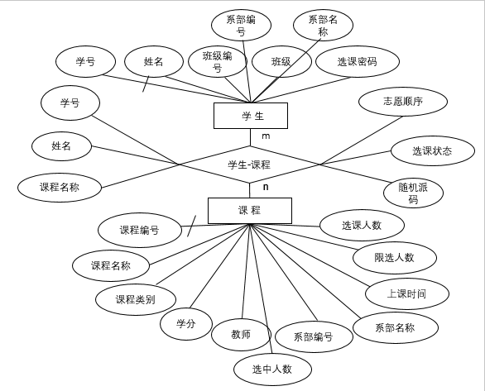

图3-7 选课系统的E-R图

【实训3-4】表及其之间的联系

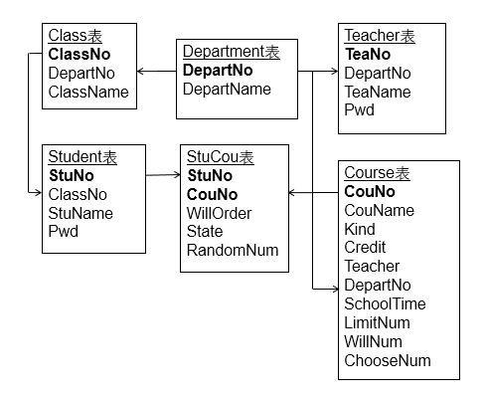

图3-8 Xk数据库的6个表

图3-8表示了各个表间的联系。表中加粗的字段是该表的主键，各表之间也有相关的外键约束。

根据前面的需求分析，如果要实现网上选课，则需要以下6个表来保存各方面的信息。

班级表Class和系部表Department之间通过DepartNo（系部编号）进行连接，表示班级的系部编号来源于系部表。

教学秘书表Teacher和系部表Department之间通过DepartNo（系部编号）进行连接，表示教学秘书的系部编号来源于系部表。

课程表Course和系部表Department之间通过DepartNo（系部编号）进行连接，表示课程的系部编号来源于系部表。

学生表Student与班级表Class之间通过ClassNo（班级编号）进行连接，表示学生的班级编号来源于班级表。

StuCou表与Student表通过StuNo（学号）进行连接，StuCou表与Course表通过CouNo（课程编号）进行连接，分别表示选课数据中的学号来源于学生表，课程编号来源于课程表。

【实训3-5】表的结构

选课数据库Xk包含6个用户表，他们是Department表（系部表）、Class表（班级表）、Student表（学生表）、Course表（课程表）、Teacher表（教学秘书表）StuCou表（学生选课表）。

系部表Department有2列：DepartNo（系部编号）、DepartName（系部名称）。

表的结构如下：

表3-7 Department表的结构

|  |  |  |  |
| --- | --- | --- | --- |
| **字段名** | **类型** | **是否为空** | **是否为主键** |
| DepartNo | Char(2) | No | Pri |
| DepartName | Char(20) | No |  |

班级表Class有3列：ClassNo（班级编号）、DepartNo（系部编号）、ClassName（班级名称）。

表3-8 Class表的结构

|  |  |  |  |
| --- | --- | --- | --- |
| **字段名** | **类型** | **是否为空** | **是否为主键** |
| ClasstNo | Char(8) | No | Pri |
| DepartNo | Char(2) | No |  |
| ClassName | Char(20) | No |  |

学生表Student有4列：StuNo（学号）、ClassNo（班级编号）、StuName（姓名）、Pwd（密码）。

表3-9 Student表的结构

|  |  |  |  |
| --- | --- | --- | --- |
| **字段名** | **类型** | **是否为空** | **是否为主键** |
| StuNo | Char(8) | No | Pri |
| ClassNo | Char(8) | No |  |
| StuName | Char(10) | No |  |
| Pwd | Char(8) | No |  |

教学秘书表Teacher有4列：TeaNo（教师编号）、DepartNo（系部编号）、TeaName（教师姓名）、Pwd（密码）。

表3-10 Teacher表的结构

|  |  |  |  |
| --- | --- | --- | --- |
| **字段名** | **类型** | **是否为空** | **是否为主键** |
| TeaNo | Char(8) | No | Pri |
| DepartNo | Char(2) | No |  |
| TeaName | Char(10) | No |  |
| Pwd | Char(8) | No |  |

课程表Course有10列：CouNo（课程编号）、CouName（课程名称）、Kind（课程类别）、Credit（学分）、Teacher（教师）、DepartNo（系部编号）、SchoolTime（上课时间）、LimitNum（限制选课人数）、WillNum（报名人数）、ChooseNum（被选中上该课程的人数）。

表3-11 Course表的结构

|  |  |  |  |
| --- | --- | --- | --- |
| **字段名** | **类型** | **是否为空** | **是否为主键** |
| CouNo | Char(3) | No | Pri |
| CouName | Char(30) | No |  |
| Kind | Char(8) | No |  |
| Credit | Decimal(5,0) | No |  |
| Teacher | Char(20) | No |  |
| DepartNo | Char(2) | No |  |
| SchoolTime | Char(10) | No |  |
| LimitNum | Decimal(5,0) | No |  |
| WillNum | Decimal(5,0) | No |  |
| ChooseNum | Decimal(5,0) | No |  |

学生选课表StuCou有5列：StuNo（学号）、CouNo（课程编号）、WillOrder（志愿号）、State（选课状态）、RandomNum（随机数）。

表3-12 StuCou表的结构

|  |  |  |  |
| --- | --- | --- | --- |
| **字段名** | **类型** | **是否为空** | **是否为主键** |
| StuNo | Char(8) | No | Pri |
| CouNo | Char(3) | No | Pri |
| WillOrder | Smallint(6) | No |  |
| State | Char(2) | No |  |
| RandomNum | Char(50) | Yes |  |